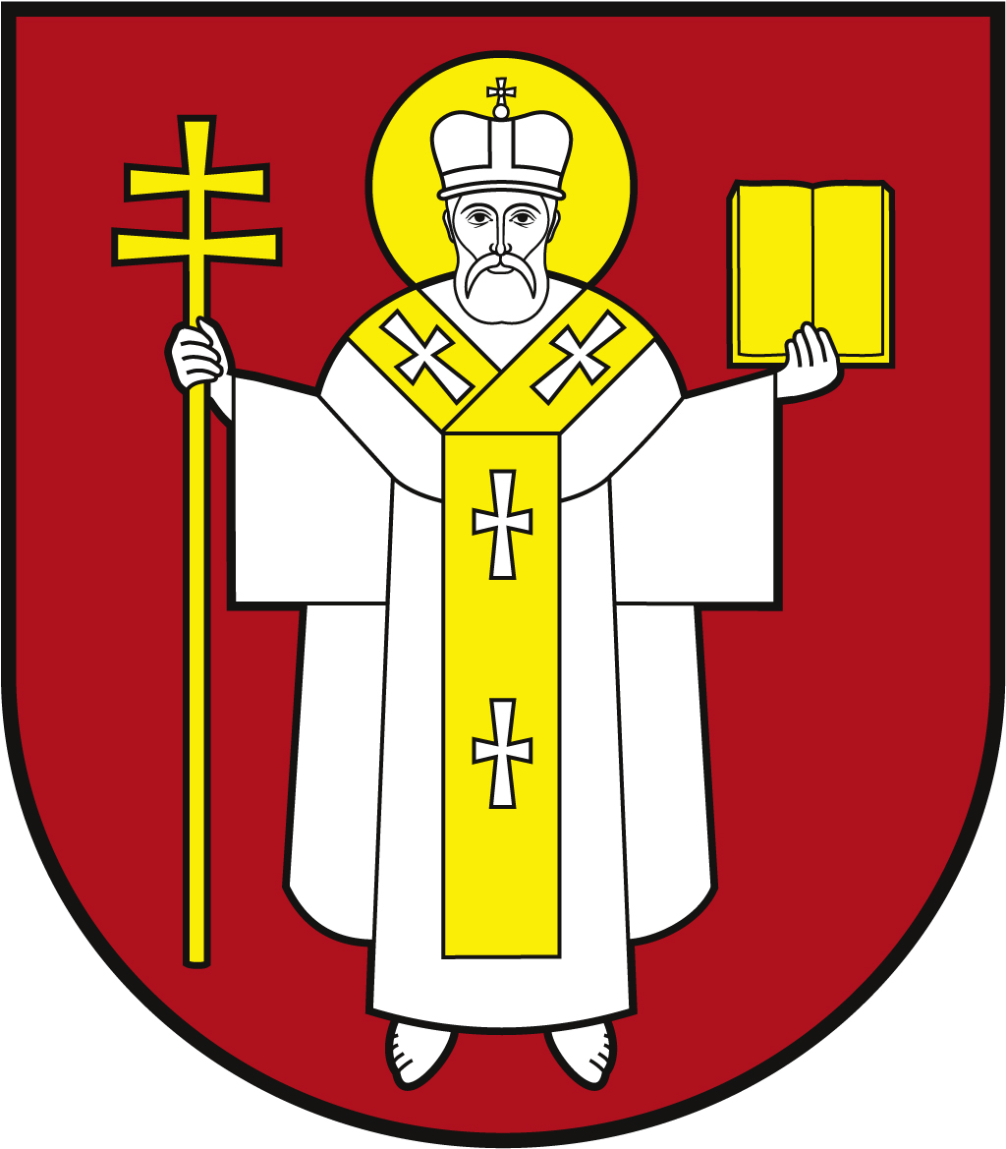 |  | ЛУЦЬКА МІСЬКА РАДА  ВИКОНАВЧИЙ КОМІТЕТ
 |  | Інформаційна картка  Призначення та виплата щорічної допомоги на оздоровлення громадянам, які постраждали внаслідок Чорнобильської катастрофи та деяким категоріям громадян |  | ІК-55/11/31  ІП
1. | Орган, що надає послугу |  | Департамент соціальної політики Луцької міської ради
2. | Місце подання документів та отримання результату послуги |  | Департамент соціальної політики  пр-т Волі, 4а, каб.111, тел. (0332) 281 000.  www.social.lutsk.ua, e-mail: dsp@lutskrada.gov.ua  Понеділок, четвер : 08.30 – 113.00, 13.45-17.30  Вівторок, п’ятниця: 08.30 – 13.00
3. | Перелік документів, необхідних для надання послуги, та вимоги до них |  | 1.Заява (встановленого зразка), за умови пред'явлення паспорта або іншого документа, що посвідчує особу заявника.  2.Посвідчення особи, що постраждала внаслідок катастрофи на ЧАЕС (оригінал та копія).  3.Свідоцтво про народження (оригінал, за необхідності).  4.Свідоцтво про шлюб, розлучення (оригінал та копія, за необхідності).  5.Довідка про присвоєння реєстраційного номера облікової картки платника податків з Державного реєстру фізичних осіб – платників податків (оригінал).  6.Рахунок в установі уповноваженого банку.
4. | Оплата |  | Безоплатно
5. | Результат послуги |  | 1.Виплата допомоги  2.Письмове повідомлення про відмову у наданні послуги.
6. | Термін виконання |  | 30 днів
7. | Спосіб отримання відповіді (результату) |  | 1.Зарахування коштів на особовий рахунок в установі банку або виплата коштів через поштове відділення зв’язку.  2.Поштою, або електронним листом за клопотанням суб’єкта звернення - в разі відмови в наданні послуги.
8. | Законодавчо-нормативна основа |  | 1.Стаття 48 Закону України «Про статус і соціальний захист громадян, які постраждали внаслідок Чорнобильської катастрофи».  2.Порядок виплати одноразової компенсації за шкоду, заподіяну внаслідок Чорнобильської катастрофи, інших ядерних аварій, ядерних випробувань, військових навчань із застосуванням ядерної зброї, та щорічної допомоги на оздоровлення деяким категоріям громадян, затверджений постановою Кабінету Міністрів України від 26.10.2016 № 760.  3.Постанова Кабінету Міністрів України від 12.07.2005 № 562 «Про щорічну допомогу на оздоровлення громадянам, які постраждали внаслідок Чорнобильської катастрофи».  4.Наказ Міністерства соціальної політики України від 09.01.2023 № 3 «Про затвердження форми заяви про призначення усіх видів соціальної допомоги та компенсацій».

